Кондуит Игры

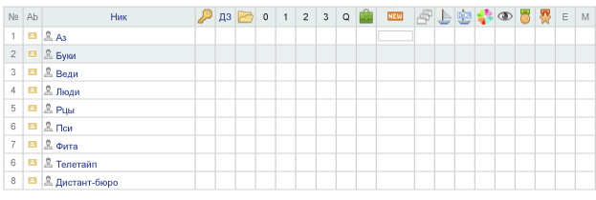

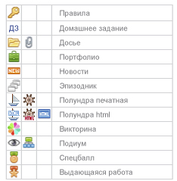

Ссылки на иконки и pdf на странице http://portal.lgo.ru/common/navigat.htm

Система оценивания (проект) приводится максимально возможное кол-во баллов
На БИ и ЮПЦ оцениваем следующие позиции
- Уроки в тетрадях МК.
- Работы в портфолио.
- Новости.
- Подиумы.
- «Полундра».
- Викторина.
Сводная таблица баллов
№ | Позиция | Кол-во баллов | Максимум | Бонусы | Всего | Примечания
1. | Уроки в Мк | 50 × 5 уроков | 250 | 1 арбитр может дать за 1 задание (кроме 1-го и 5-го) до 10 бонусных баллов.  5 арб. × 10 б. × 5 зад. = 250 | 250+250=500
2. | Портфолио | ср-арифм. × 10 | 190 | за идеально заполненные паспорта файлов — 50 | 190+50=240
3. | Новости | ср-арифм. × 10 | 190 | на усмотрение арбитров — 50 | 190+50=240 | Возможные критерии для бонусов: за  – хорошее фото  – грамотный контент  – нетипичность  – оперативность
4. | Подиумы | 50 × 5 арб. | 250 | на усмотрение арбитров — 50 | 250+50=300
5. | Викторина | 1 этап — 60  2 этап — 120  3 этап — 180 | 360 | за каждый этап каждый арбитр может дать до 10 бонусных баллов.  5 арб. × 10 б. × 3 этапа = 150 | 360+150=510 | Подиумы будут оцениваться пятью судьями. Каждый судья может поставить за подиум максимум 50 баллов. Баллы суммируются.
6. | Полундра | 500 за 1 стр.  ср.-арифм. вычисляется по формуле  сумма бал. за все сверст. html-стр. : кол-во стр. | 500 | за «Полундру» в целом каждый арбитр может дать до 50 бонусных баллов.  5 арб. × 50 б. = 250 | 300+250=750
ИТОГО: |  |  |  |  | 2490  + баллы Хроноса  Для БИ могут еще добавиться баллы с ЮПЦ
Таблицу «Оценка викторины» см. ниже.
«Оценка „Полундры”» см. ниже.
Оценка викторины
 |  |  |  |  |  | Макс. за ответы | Бонусы | Всего за этап | Примечания
I этап | 2 | 4 | 6 | 8 | 10 | 10 × 6 рубрик=60 | каждый арбитр может дать до 10 бонусных баллов.  5 арб. × 10 б. = 50 | 60+50=110
II этап | 3 | 5 | 10 | 15 | 20 | 20 × 6 рубрик=120 | каждый арбитр может дать до 10 бонусных баллов.  5 арб. × 10 б. = 50 | 120+50=170
III этап | 5 | 10 | 15 | 20 | 30 | 30 × 6 рубрик=180 | каждый арбитр может дать до 10 бонусных баллов.  5 арб. × 10 б. = 50 | 180+50=330
ИТОГО: |  |  |  |  |  | 360 | 150 | 510
Полундра»
Полундра» или ее приложение — это издание объемом не менее 4 полос. По желанию группы количество полос может быть увеличено.
Группам в одном из уроков Мк дается задание сверстать издание в html-формате. Для этого прямо в тетради дается ссылка на страницу «Оглавление», где группа может выбрать себе несколько тем для верстки. В каждой теме есть возможность выбрать шаблон страницы (3–4 варианта). Работают курсанты в адаптированной под игру админке новостей. После того, как команда справилась с заданием и «Полундра» готова, они сообщают об этом на дежурке Игры и делают «Звонок Арбитрам» (сообщение отлетает в ДСП-Арбитры).
Оценка «Полундры»
Оценивается каждая полоса отдельно. Максимум за полосу арбитры могут поставить 500 баллов по следующим критериям:
№ | Критерий | Баллы | Бонусы | Всего | Примечания
1. | Раскрытие темы | 100 | Бонусы начисляются не конкретно за какой-то критерий,  а за издание в целом.  Каждый арбитр может дать до 50 бонусных баллов. Все бонусные баллы  должны быть аргументированы в «Листе арбитра»
2. | Точность подбора фото | 100
3. | Аккуратность верстки | 100
4. | Корректура | 100
5. | Редактура | 100
ИТОГО: |  | 500 | 5 арб. × 50 б. = 250 | 750
Например, у «Полундры» группы А 5 полос.
Полоса | Баллы | Вычисления | Бонусы | ИТОГО | Примечания
1-я | 500 | (500 + 250 + 300 + 450 + 100) : 5 полос =  320 | 50 + 20 + 0 + 20 +10 =  100 | 420
2-я | 250 | (500 + 250 + 300 + 450 + 100) : 5 полос =  320 | 50 + 20 + 0 + 20 +10 =  100 | 420
3-я | 300 | (500 + 250 + 300 + 450 + 100) : 5 полос =  320 | 50 + 20 + 0 + 20 +10 =  100 | 420
4-я | 450 | (500 + 250 + 300 + 450 + 100) : 5 полос =  320 | 50 + 20 + 0 + 20 +10 =  100 | 420
5-я | 100 | (500 + 250 + 300 + 450 + 100) : 5 полос =  320 | 50 + 20 + 0 + 20 +10 =  100 | 420

